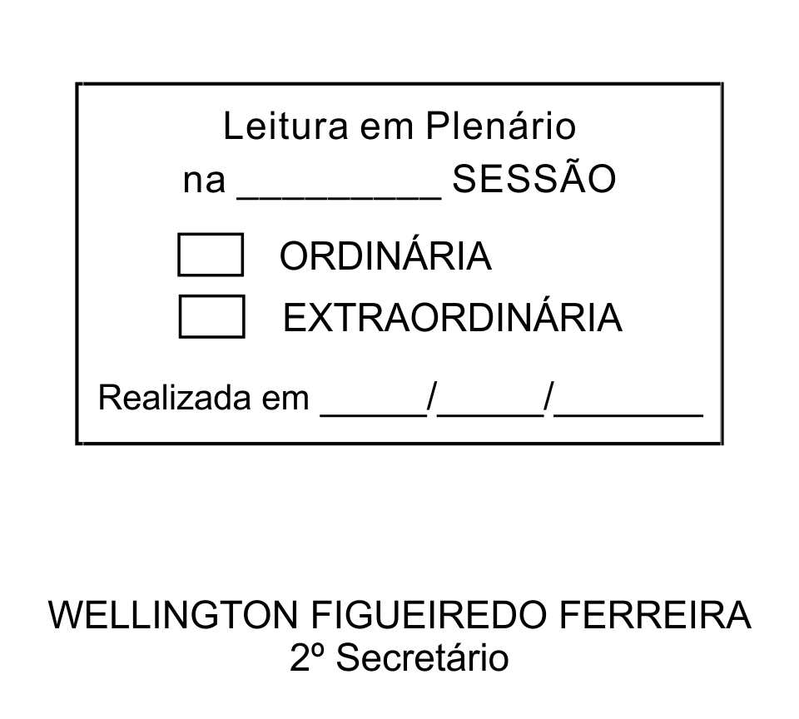
MOÇÃO Nº 111/2013

De Pesar pelo falecimento da estimada Senhora Leonor Santos Rosa.

Excelentíssimo Senhor Presidente,

Faleceu em 11 de Abril de 2013, aos 89 anos de idade, a estimada Senhora LEONOR SANTOS ROSA.

Sabemos ser incomensurável a dor de seus familiares e inúmeros amigos, mas entendemos que a solidariedade humana é um dos poucos meios de amenizar esse difícil momento.

Posto isto, o Vereador RAFAEL MARREIRO DE GODOY, solidariza-se com a família e REQUER ao Egrégio Plenário para que faça constar na Ata da presente Sessão, Moção de Pesar pelo falecimento da Senhora LEONOR SANTOS ROSA.

Que da presente seja dada ciência à família enlutada.

Sala das Sessões “Dr. Júlio Arantes de Freitas”, 12 de abril de 2013.

RAFAEL MARREIRO DE GODOY
Vereador

Endereço: Rua João Franco do Amaral, 377, Centro – Distrito de São João Novo – CEP: 18140-046

PROTOCOLO Nº CETSR 12/04/2013 - 10:26:13 02864/2013

